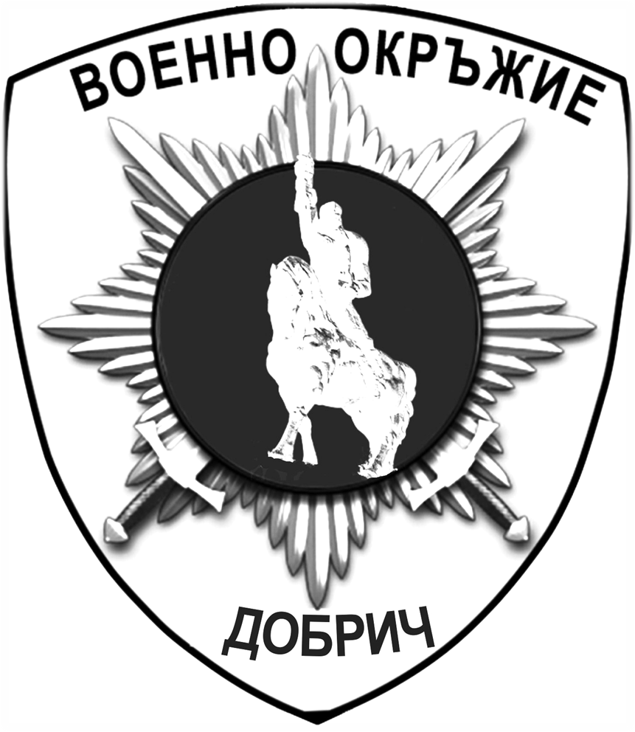 | ЦЕНТРАЛНО ВОЕННО ОКРЪЖИЕ
ВОЕННО ОКРЪЖИЕ ІІ СТЕПЕН – ДОБРИЧ
9300, гр.Добрич, бул. „Добруджа” № 4, ет.4, тел. 058 664764

ОБЯВА
за вакантни длъжности за офицер и сержанти

Със заповед № ОХ-857/16.09.2024 г. на Министъра на отбраната са обявени 1 (една) вакантна длъжност за офицер и 2 (две) вакантни длъжности за сержанти от състава на Сухопътните войски, която следва да се заемат от лица, изпълнявали военна служба (кадрова военна служба), както следва:

Военно формирование | брой
в.ф. 54230 – Стара Загора – офицер  Заместник-командир на щабна рота | 1
в.ф. 44200 – Стара Загора – сержант  Командир на сапьорно отделение | 1
в.ф. 42600 – Мусачево – сержант  Зам.-командир на взвод за КИП | 1

Срок за подаване на заявленията до 20.10.2024 г.
.Повече информация може да получите от офиса за военен отчет към общината или на телефон: 088 702 3302, както от сайтовете на:

Централно военно окръжие: www.comd.bg и
Министерство на отбраната: www.mod.bg

Образци от формулярите и подробностите за кандидатстване са изложени във Военно окръжие - Добрич, бул. “Добруджа” № 4, ет. 4, тел. 058/664 764 и 0882/552 019, където се подават необходимите документи.

